Setup Xdebug

I : Local

Step 1 : install Xdebug

sudo apt-get update

sudo apt install php7.3-xdebug ( tải xuống xdebug )

php – v ( kiểm tra xem xdebug đã được setup hay chưa)

Step 2 Setting Php.ini

location xdebug.so (kiểm tra đường dẫn của xdebug.so)

sudo nano /etc/php/<version php >/cli/php.ini

thêm các dòng lệnh này vào :

Đối với Xdebug 3

[xdebug]
zend_extension=/usr/lib/php/20180731/xdebug.so
xdebug.mode = debug
xdebug.client_host = 127.0.0.1
xdebug.client_port = 9003
xdebug.start_with_request=yes
xdebug.log="/var/log/nginx/xdebug.log"
xdebug.idekey = PHPSTORM
xdebug.discover_client_host=false

Đối với Xdebug 2

[Xdebug]
zend_extension= <” đường dẫn của xdebug.so”>
xdebug.remote_enable=1
xdebug.remote_host=127.0.0.1
xdebug.remote_port=9000
xdebug.remote_handler="dbgp"
xdebug.remote_autostart=1
xdebug.profiler_enable=1
xdebug.profiler_output_dir="~/xdebug/phpstorm/tmp"
xdebug.idekey=PHPSTORM

php systemctl restart nginx
php systemctl restart php<version>-fpm

Step 3 Setting PHPSTORM

Vào Setting → PHP
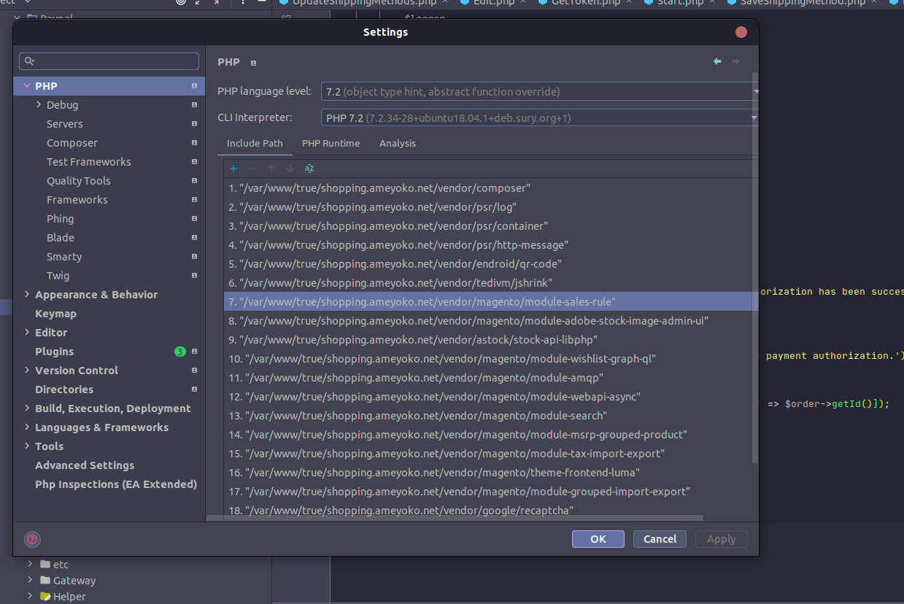
Chọn php <version của php ini>

Tiếp theo vào Debug và chon cổng

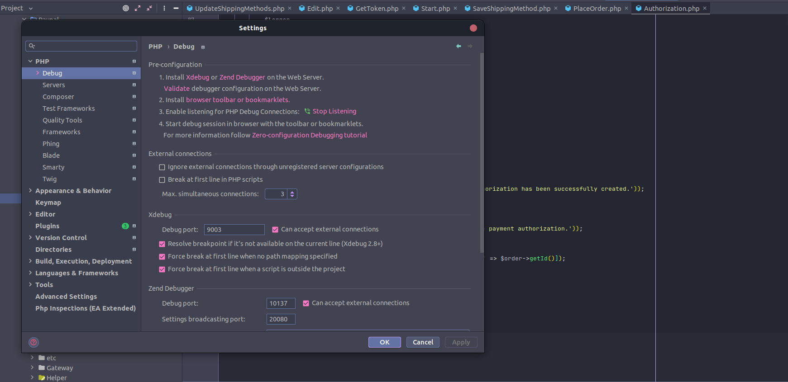
ở debug port thay đổi cho giống port đã setting ở php.ini

Tiếp theo vào server setting url và port
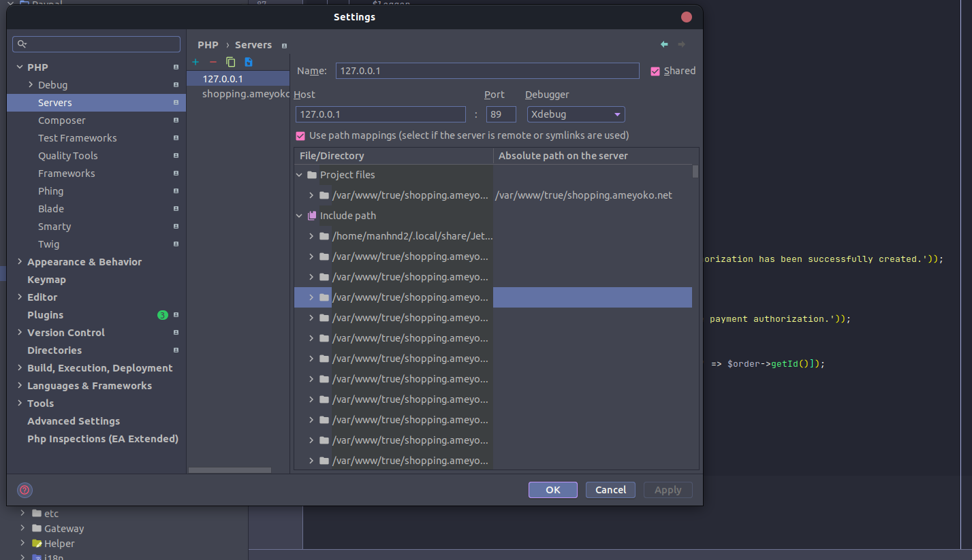

Tiếp tục vào Run→Ediconfigration → PHP Web Page

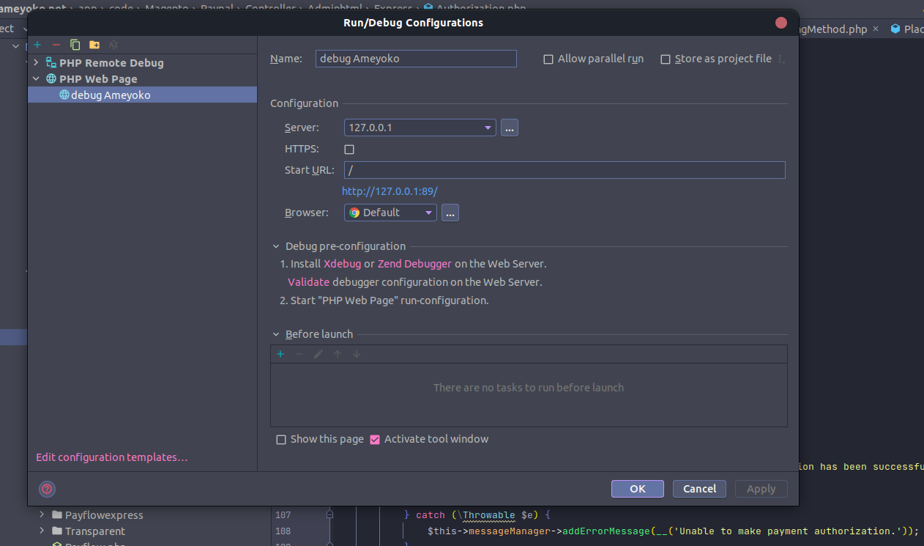
Step 4 : vào chorm cài đặt xdebug

https://chrome.google.com/webstore/detail/xdebug-helper/eadndfjplgieldjbigjakmdgkmoaaaoc?hl=en

